哈尔滨之旅
哈尔滨，在这座魅力之城，我感受到一种独特的幸福，站在中央大街，热热闹闹的小吃街，随处可见的东方艺术，都唤起我对美好事物的向往和对幸福的渴望，这座城市拥有丰富的文化底蕴，这里的每一寸土地，都蕴含着独特的魅力。
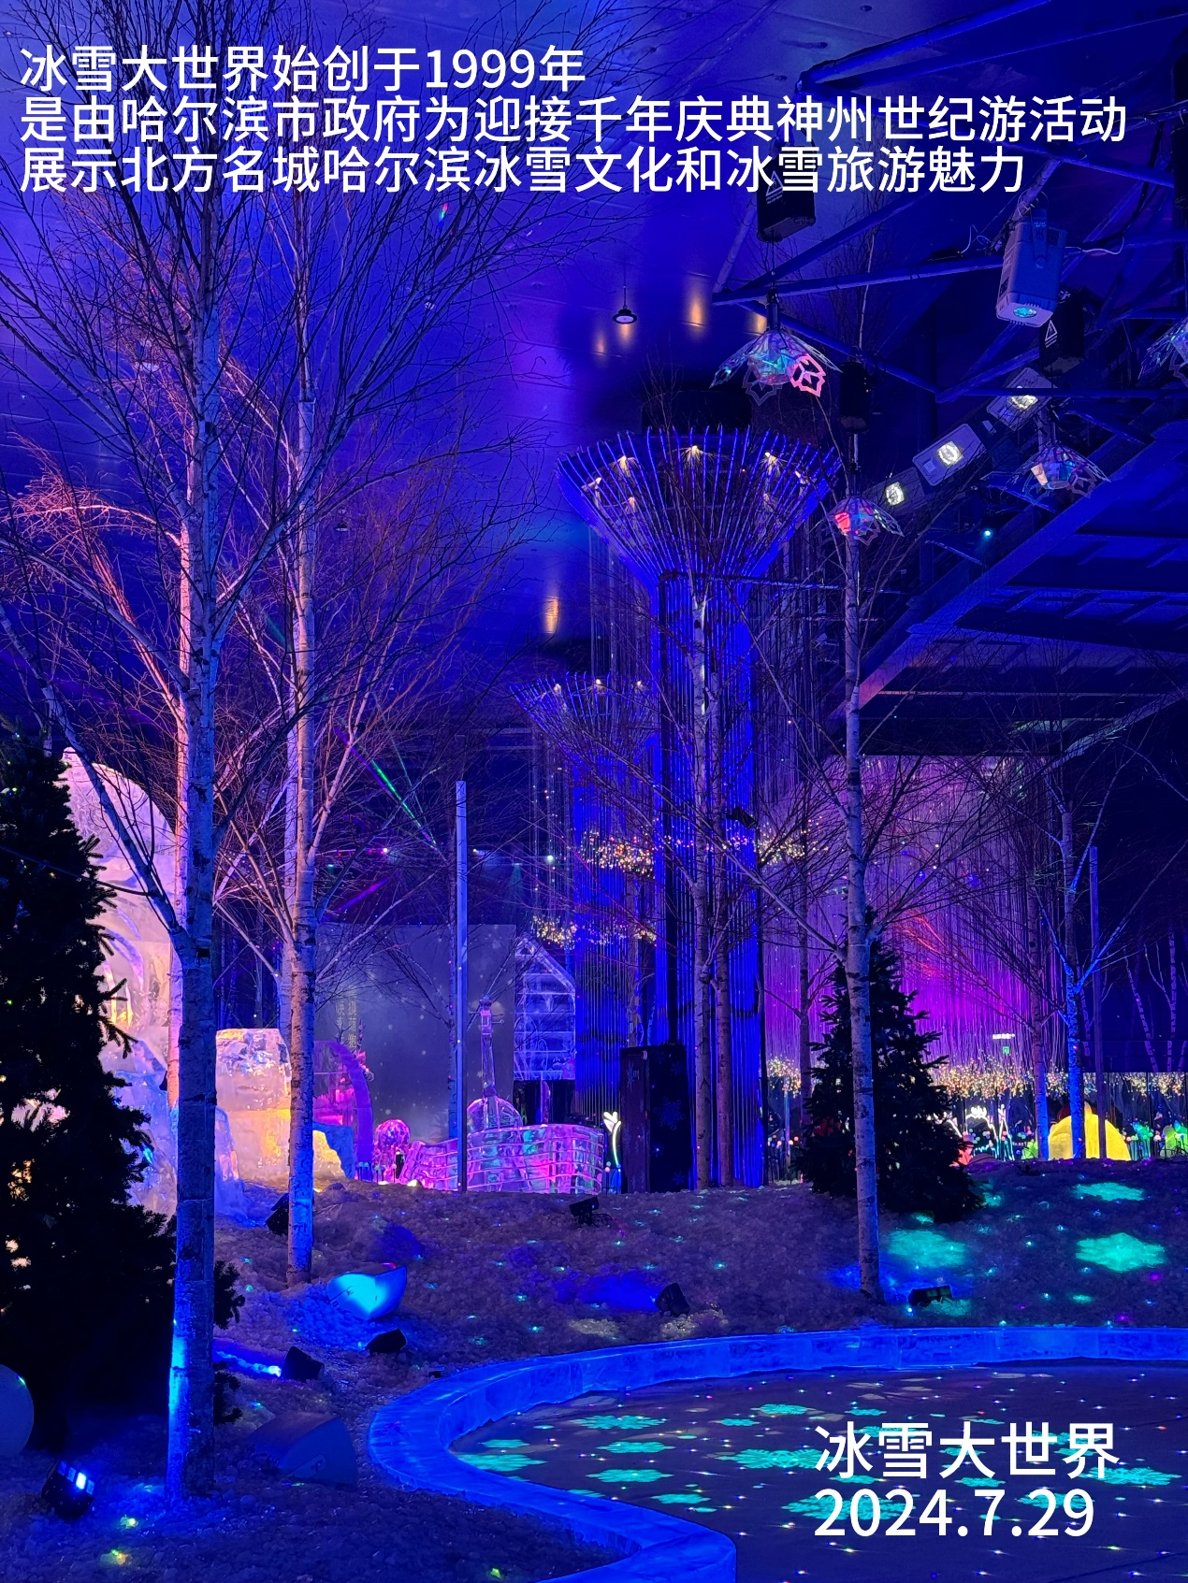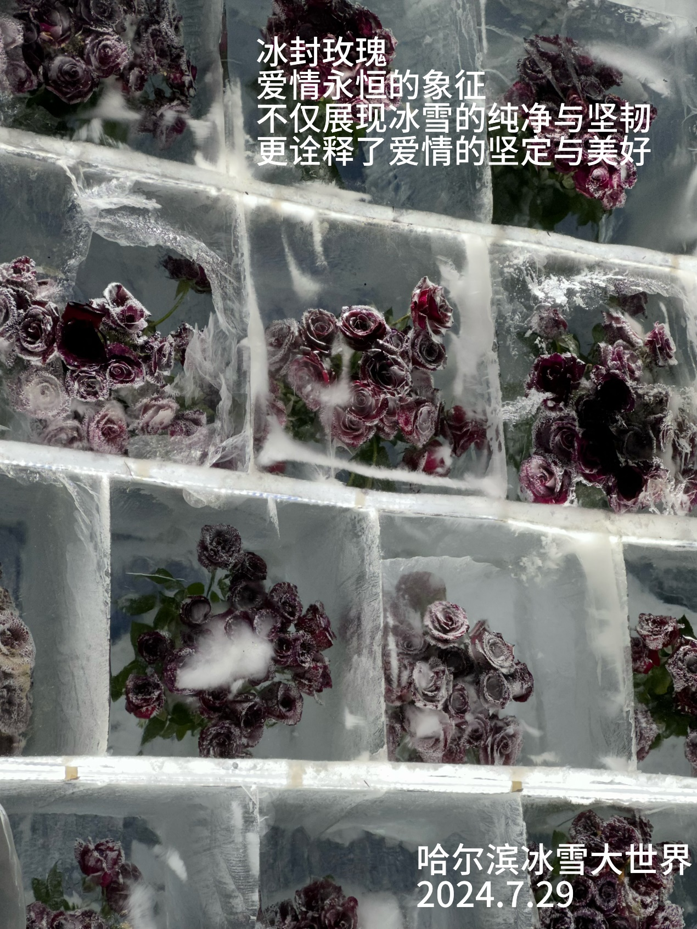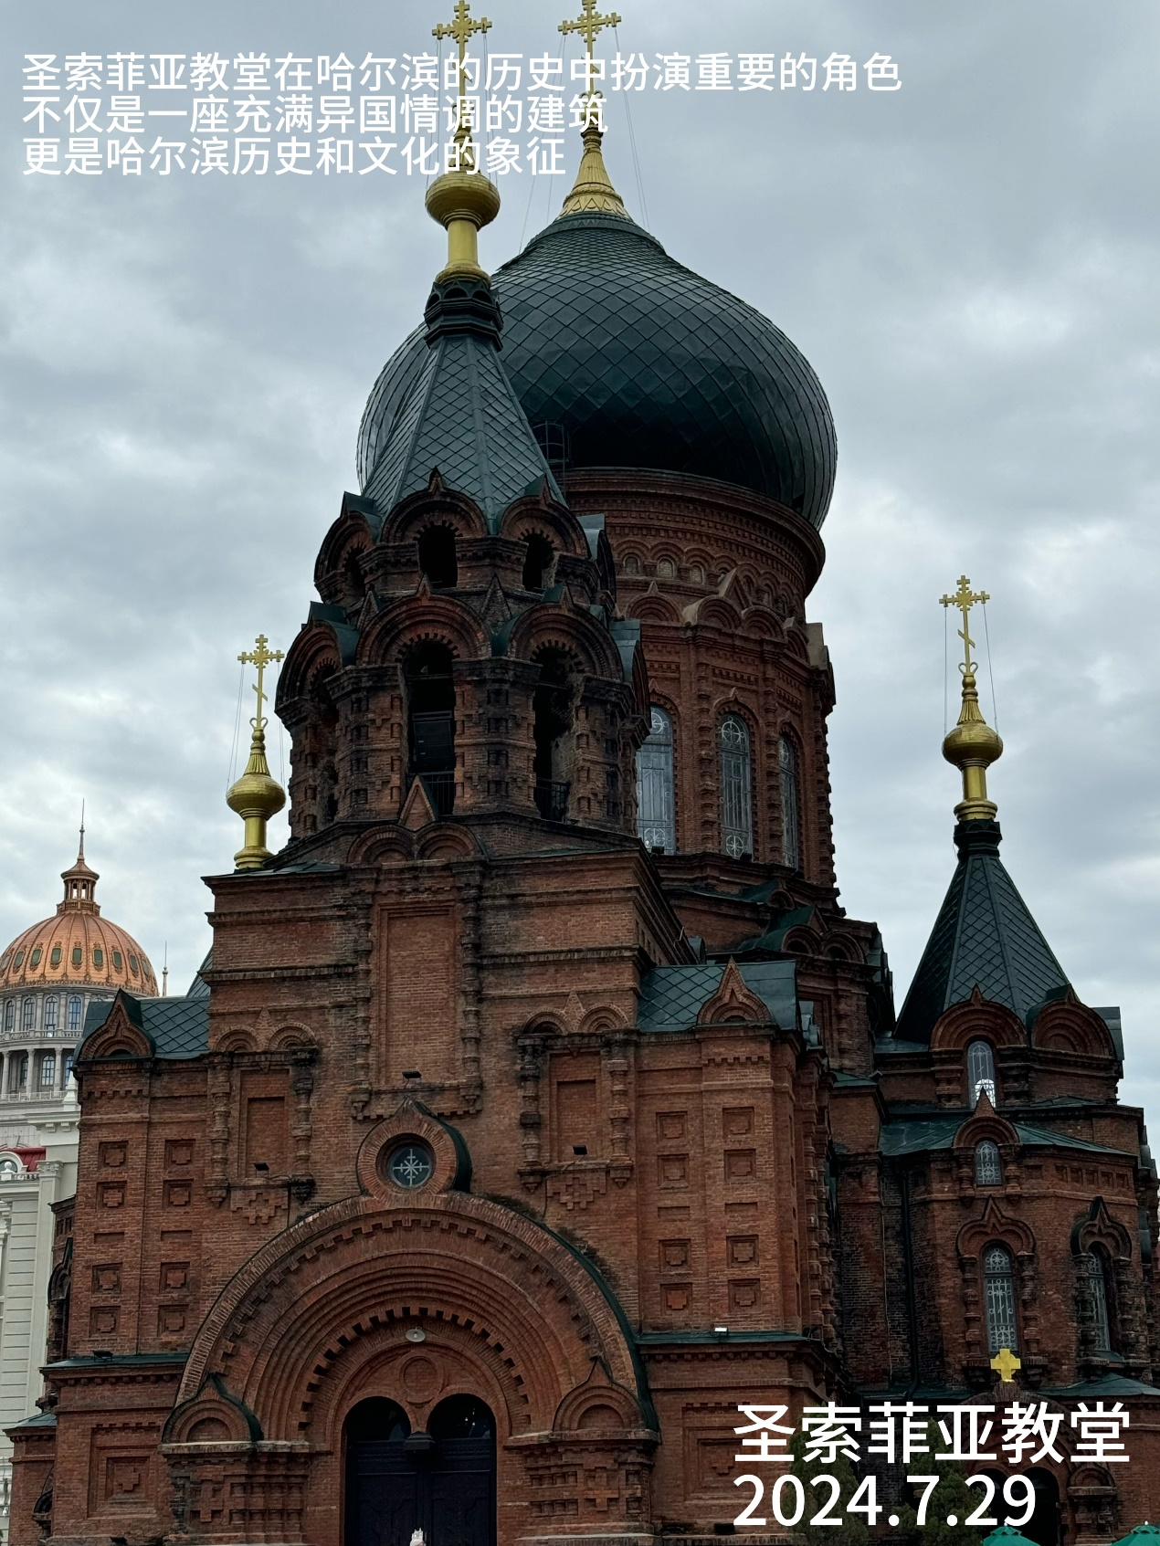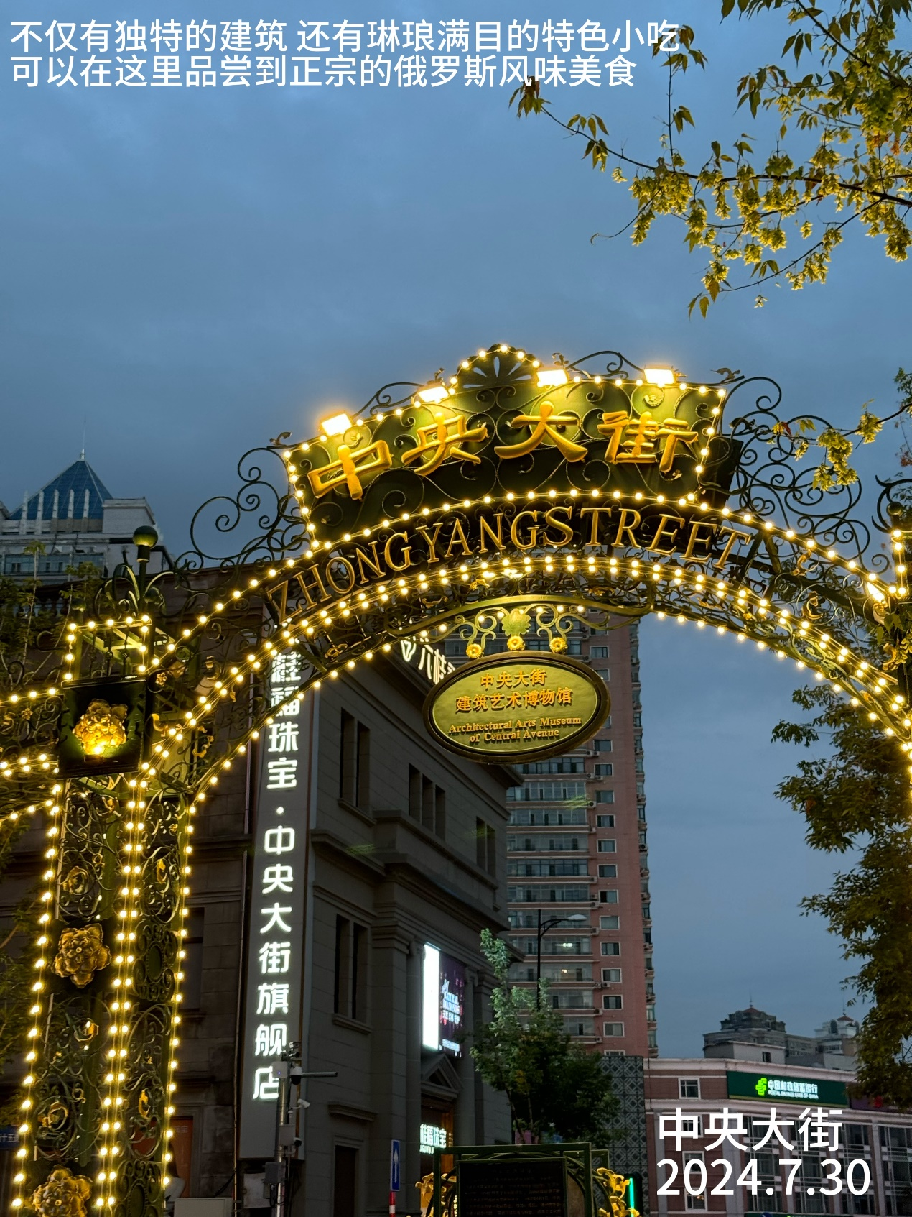
哈尔滨的四时风景，不管怎样变幻，总有着抹不去的清丽，脱不去的庄严，我总觉得，白山黑水之间的它，无论在哪个季节，呈现给世人的都是一幅幅耐人寻味的水墨丹青画，它不以浓艳和华丽吸人的眼球，而是以经久的淡雅和素朴示人，这样的美，恰如飞雪，满目灿烂，永不凋零！
24级应用心理本科班
24114105022 候华宇 赵振岩导员

